
唐山一中2019届高三冲刺卷（三）
理科综合能力测试
注意事项：
1．答题前，考生务必将姓名、准考证号填写在答题卡上。
2．回答选择题时，选出每小题答案后，用铅笔把答题卡上对应题目的答案标号涂黑。如需改动，用橡皮擦干净后，再选涂其他答案标号。回答非选择题时，将答案写在答题卡上，写在本试卷上无效。
第Ⅰ卷（选择题共126分）
可能用到的相对原子质量：H-1 B-11 C-12 N-14 O-16 Na-23 Mg-24 S-32 Ni-59 As-75
一、单项选择题 （本题共13小题，每小题6分。在每小题给出的四个选项中，只有一项符合题目要求）
1.关于生物体内化合物的叙述，错误的是
A.生物体内糖类绝大多数以单糖形式存在
B.相对分子质量最小的氨基酸是甘氨酸
C.一个tRNA分子含有1个反密码子
D.所有蛋白质合成都需要能量
2.将水稻、番茄幼苗分别放在含Mg²⁺、Ca²⁺和SiO₄⁴⁻的培养液中，一段时间后，发现番茄营养液中Mg²⁺、Ca²⁺浓度下降，而水稻培养液中Mg²⁺、Ca²⁺浓度升高，下列叙述正确的是
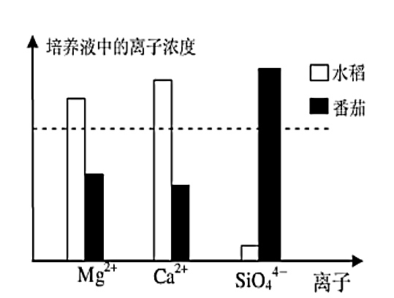

初始浓度

A.水稻培养液中Mg²⁺、Ca²⁺浓度升高，是水稻细胞外排离子的结果
B植物根成熟区细胞吸收矿质元素离子主要依靠渗透作用
C.番茄与水稻相比, 其对Mg²⁺、Ca²⁺ 需要量大，而对SiO₄⁴⁻需要量小
D.此实验说明植物根细胞对离子的吸收差异取决于培养液中离子的浓度
3. 雄蝗虫体细胞中有23条染色体,其性染色体组成为XO型,雌蝗虫的性染色体组成为XX型。下列有关叙述正确的是
A. 雄蝗虫产生的精子与卵细胞结合后，发育的子代均为雌性
B.同样是有丝分裂后期，雄蝗虫体细胞的染色体数比雌蝗虫体细胞的染色体数少1条
C.雄蝗虫的精原细胞在形成过程中，可观察到11个四分体
D. 雌蝗虫有丝分裂中期的细胞与减数第一次分裂后期的染色体数目相同
4. 下表是生物科学史上一些经典实验的叙述，表中“方法与结果”和“结论或观点”能相匹配的是
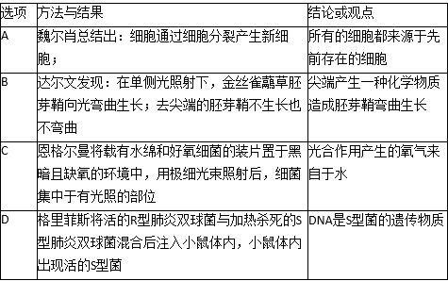

5.下列关于高等动物生命活动调节的叙述，错误的是
A. 肾上腺髓质分泌肾上腺素，其分泌活动受内脏神经的直接支配，不存在分级调节
B. 寒冷环境下机体通过多种途径减少散热以维持体温的相对恒定，同时机体产热量低于炎热环境
C. “建立血糖调节的模型”，模拟活动本身是构建动态的物理模型，再根据活动中的体会构建概念模型
D. 下丘脑有体温调节中枢，也有感受体温变化的功能
6.甲、乙两物种在某一地区共同生活了上百万年，甲以乙为食，下列叙述错误的是
A. 物种乙的存在与进化会阻碍物种甲的进化
B. 甲、乙的进化可能与该地区环境变化有关
C.若甲是动物，乙可能是植物，也可能是动物
D.甲基因型频率改变可能引起乙基因频率的改变
7．化学来源于生活，也服务于生活，下列有关生活中的化学叙述正确的是
A．人造纤维与合成纤维的成分相同
B．高空臭氧层吸收太阳紫外线，保护地球生物；低空过量臭氧是污染气体，对人体有害
C．光导纤维中所用材料为晶体硅
D．NO_{x}、SO₂、CO₂、PM2.5颗粒都会导致酸雨
8．设N_{A}为阿伏加德罗常数的数值，下列说法不正确的是
A．常温常压下，14 g C₂H₄、C₃H₆的混合气体中含有碳原子的数目为N_{A}
B．100 mL 1.0 mol•L^{﹣1}的H₂SO₄溶液中所含氧原子为0.4 N_{A}
C．标准状况下，0.56 L丙烷中含有共价键的数目为0.25 N_{A}
D．含0.2 mol H₂SO₄的浓硫酸与足量铜充分反应，生成SO₂的分子数小于0.1 N_{A}
9．用如图所示装置进行下列实验：将①中溶液滴入②中，预测的现象与实际相符的是
选项 | ①中物质 | ②中物质 | 预测②中的现象
A | 稀盐酸 | 碳酸钠与偏铝酸钠的混合溶液 | 立即产生沉淀
B | AlCl₃溶液 | NaHCO₃溶液 | 产生红棕色气体
C | 久制氯水 | 红玫瑰花 | 褪色
D | 浓盐酸 | 二氧化锰 | 产生黄绿色气体

10. 下列关于普伐他汀的水解产物（结构简式如图）的说法不正确的是
A．该物质的相对分子质量为335
B．能发生加成、消去、聚合、酯化、氧化、还原等反应
C．1 mol该物质与足量Na反应，产生4.0 g H₂
D．能使溴水和酸性高锰酸钾溶液褪色
11.如图某工厂用NO气体制取NH₄NO₃溶液，下列说法正确的是
A.阳极的电极反应式为：NO-3e⁻+2H₂O=NO₂⁻+4H⁺
B.物质B与物质C是同一种物质
C.A物质可为氨气
D.阴、阳两极转移的电子数之比为5∶3
12. 右下表为元素周期表的一部分，五种元素均为非金属元素，其中只有W的最高价氧化物水化物为强酸。下列说法不正确的是
A．X、W、Z元素的气态氢化物的热稳定性依次递减
B．液态WX₃气化需克服分子间作用力
C．T元素的某种氧化物有剧毒
D．Y、Z、W元素在自然界中均不能以游离态存在
13. 已知HA的酸性强于HB的酸性。25℃时，用NaOH固体分别改变物质的量浓度均为0.1 mol•L⁻¹的HA溶液和HB溶液的pH(溶液的体积变化忽略不计)，溶液中A⁻、B⁻的物质的量浓度的负对数与溶液的pH的变化情况如图所示。下列说法正确的是
A.曲线Ⅰ表示溶液的pH与-lgc(B⁻)的变化关系
B.K_{a}(HA)∶K_{a}(HB)=1000∶1
C.溶液中水的电离程度：M<N
D. N点对应的溶液中c(Na⁺)＞Q点对应的溶液中c(Na⁺)
二、选择题：本题共8题，每小题6分。在每小题给出的四个选项中，第14～18题只有一项符合题目要求，第19～21题有多项符合题目要求。全部选对的得6分，选对但不全的得3分，有选错的得0分。
14．在同一条平直公路上行驶的a车和b车，其速度﹣时间图象分别为图中直线a和曲线b，已知t=0时刻a车与b车在同一位置，t₂时刻a车在b车前方，由图可知
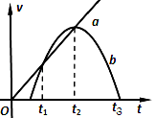
A．a车与b车一定相遇一次
B．在t₂时刻b车的运动方向发生改变
C．t₁到t₂时间内两车之间的距离越来越小
D．在时间内，t₁时刻两车相距最远
15.如图所示是氢原子的能级图，大量处于n=4激发态的氢
原子向低能级跃迁时，一共可以辐射出6种不同频率的
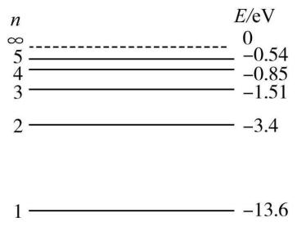
光子；巴耳末系是指氢原子由高能级向n=2能级跃迁时
释放的光子，则以下说法正确的是
A．6种光子均比巴耳末系中所有光的频率高
B．6种光子中波长最长的光子是从n=4激发态跃迁到基态时产生的
C．若从n=2能级跃迁到基态释放的光子能使某金属板发生光电效应，则从n=3能级跃迁到n=2能级释放的光子也一定能使该板发生光电效应
D．使n=4能级的氢原子电离至少要0.85eV的能量
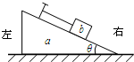
16.如图所示，水平地面上有一楔形物块a，其斜面上有一小物块b，b与平行于斜面的细绳的一端相连，细绳的另一端固定在斜面上.a与b之间光滑，a和b以共同速度在地面轨道的光滑段向左运动.当它们刚运行至轨道的粗糙段时可能正确的是
A. 绳的张力减小，斜面对b的支持力不变
B. 绳的张力增加，斜面对b的支持力减小
C. 绳的张力减小，地面对a的支持力不变
D. 绳的张力增加，地面对a的支持力减小
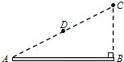
17.某兴趣小组的同学深入学习了静电场中关于电势的知识：若取无穷远处电势为零，在一带电荷量为+q的点电荷的电场中，与点电荷相距r处的电势为；如果某点处在多个点电荷所形成的电场中，则电势为每一个点电荷在该点所产生的电势的代数和．如图所示，AB是均匀带电的细棒，所带电荷量为+Q．C为AB棒附近的一点，CB垂直于AB．若取无穷远处电势为零，AB棒上的电荷所形成的电场中，C点的电势为φ₀，φ₀可以等效成AB棒上某点P处、电荷量为+Q的点电荷所形成的电场在C点的电势．该小组的同学将AB棒均分成两段，利用对称性，求得AC连线中点D处的电势为
A．2φ₀ B．$\frac{1}{2}$φ₀ C． $\sqrt{2}$ φ₀ D．φ₀
18.如图所示，水平面O点左侧光滑，O点右侧粗糙且足够长，有10个质量均为m完全相同的小滑块（可视为质点）用轻细杆相连，相邻小滑块间的距离为L，滑块1恰好位于O点，滑块2、3……依次沿直线水平向左排开，现将水平恒力F作用于滑块1，经观察发现，在第3个小滑块进入粗糙地带后到第4个小滑块进入粗糙地带前这一过程中，小滑块做匀速直线运动，已知重力加速度为g，则下列说法正确的是
1
2
3
4
5
6
7
8
9
10
F
O
A．粗糙地带与滑块间的动摩擦因数$μ=\frac{F}{\text{mg}}$
B．匀速运动过程中速度大小$\sqrt{\frac{\text{FL}}{5m}}$
C．第一个滑块进入粗糙地带后，第二个滑块进入前各段轻杆的弹力大小相等
D．在水平恒力F作用下，10个滑块全部可以进入粗糙地带
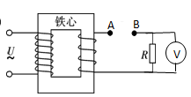
19．如图所示，一理想变压器原线圈匝数为n₁=1000匝，副线圈匝数为n₂=200匝，将原线圈接(V )的交流电压上，副线圈上电阻R和理想交流电压表并联接入电路，现在AB两点间接入不同的电子元件，则下列说法正确的是
A．在A．B两点间接入理想二极管，电压表读数为20$\sqrt{2}$V
B．在A．B两点间串联一只电阻R，穿过铁芯的磁通量的最大变化率为0.2Wb/s
C．在A．B两点间接入一只电容器，保持原线圈电压最大值不变而提高交流电频率，电压表读数减小
D．在A．B两点间接入一只电感线圈，保持原线圈电压最大值不变而提高交流电频率，电阻R消耗的电功率减小
20．已知某卫星在赤道上空轨道半径为r₁的圆形轨道上绕地运行的周期为T，卫星运动方向与地球自转方向相同，赤道上某城市的人每三天恰好五次看到卫星掠过其正上方．假设某时刻，该卫星如图在A点变轨进入椭圆轨道，近地点B到地心距离为r₂．设卫星由A到B运动的时间为t，地球自转周期为T₀，不计空气阻力．则
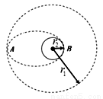
A. $T=\frac{3}{5}T_{0}$
B.
C. 卫星在图中椭圆轨道由A到B时，机械能不变
D. 卫星由图中圆轨道进入椭圆轨道过程中，机械能不变
21.如图甲所示，在竖直方向上有四条间距相等的水平虚线L₁、L₂、L₃、L₄，在L₁L₂之间、L₃L₄之间存在匀强磁场，大小均为1T，方向垂直于虚线所在平面．现有一矩形线圈abcd，宽度cd= 0.5m，质量为0.1kg，电阻为2Ω，将其从静止释放，速度随时间的变化关系如图乙所示，t=0时刻cd边与L₁重合，t₁时刻cd边与L₂重合，t₂时刻ab边与L₃重合，t₃时刻ab边与L₄重合，已知t₁～t₂的时间间隔为0.6s，整个运动过程中线圈平面始终处于竖直方向．（重力加速度g取10m/s²）则
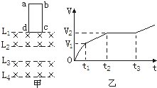
A．线圈的长度ad=1m
B．线圈匀速运动的速度大小为8m/s
C．在0～t₁时间内，通过线圈的电荷量为0.25C
D．0～t₃时间内，线圈产生的热量为1.8J
第II卷
三、非选择题：包括必考题和选考题两部分。第22题～第32题为必考题，每个试题考生都必须做答。第33题～第38题为选考题，考生根据要求做答。
（一）必考题（共129分）
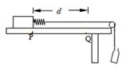
22.（5分）某同学设计了如图所示的装置来探究加速度与力的关系．弹簧秤固定在一合适的木板上，桌面的右边缘固定一个光滑的定滑轮，细绳的两端分别与弹簧秤的挂钩和矿泉水瓶连接．在桌面上画出两个点P、Q，并测出P、Q间距d开始时将木板置于P处，现缓慢向瓶中加水，直到木板刚刚开始运动为止，记下弹簧秤的示数F₀，以此表示滑动摩擦力的大小．再将木板放回原处并按住，继续向瓶中加水后，记下弹簧秤的示数F₁，然后释放木板，并用秒表记下木板运动到Q处的时间t．
①木板的加速度可以用d、t表示为a= ；为了减小测量加速度的偶然误差可以采用的方法是（一种即可） 。
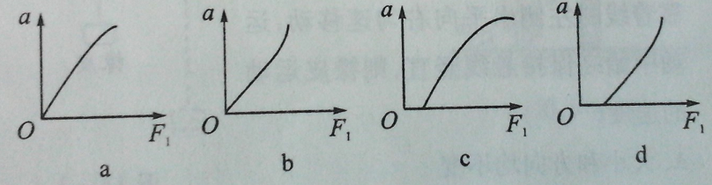
②改变瓶中水的质量重复实验，确定加速度a与弹簧秤示数F₁的关系．下列图象能表示该同学实验结果的是( )
③用加水的方法改变拉力的大小与挂钩码的方法相比，它的优点是( )
A.可以改变滑动摩擦力的大小 B.可以更方便地获取多组实验数据
C.可以比较精确地测出摩擦力的大小 D.可以获得更大的加速度以提高实验精度
23.（10分）指针式多用表欧姆档的内部电路是由直流电源、调零电阻和表头相串联而成，现设计一个实验，测量多用表“×1Ω”挡的内部电源的电动势和内部总电阻．给定的器材有：待测多用电表，量程为100mA的电流表，最大电阻为20Ω的滑动变阻器，鳄鱼夹，开关，导线若干．实验过程如下：
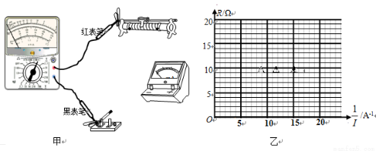
（1）实验前将多用电表调至“×1Ω”挡，将红黑表笔短接，调节旋钮，使指针指在 （选填“电阻”、“电流”）的零刻度；
（2）用鳄鱼夹将红、黑表笔固定在如图甲的两接线柱上，请用笔画线代替导线将图甲电路连接完整；
（3）调节滑动变阻器，读出多用表示数R、毫安表示数I，求出电流倒数，记录在下面的表格中，请根据表格数据在图乙的坐标系中描点作图；
R/Ω | 4 | 7 | 10 | 14 | 18 | 20
I/mA | 78.0 | 67.0 | 60.0 | 52.0 | 45.0 | 43.0
I⁻¹/A⁻¹ | 12.8 | 14.9 | 16.7 | 19.2 | 22.2 | 23.2

（4）请通过图线求出多用表内部电源的电动势为 V；内部总电阻为 Ω（结果保留三位有效数字）；
（5）电流表存在一定的内阻，这对实验结果 （选填“有影响”、“无影响”）．
24.（12分）如图所示，光滑水平面上放着质量都为m的物块A和B，A紧靠着固定的竖直挡板，A、B 间夹一个被压缩的轻弹簧（弹簧与A、B均不拴接），用手挡住B不动，此时弹簧弹性势能为$\frac{9}{2}{\text{mv}}_{0^{2}}$．在A、B间系一轻质细绳，细绳的长略大于弹簧的自然长度．放手后绳在短暂时间内被拉断，之后B继续向右运动，一段时间后与向左匀速运动、速度为v₀的物块C发生碰撞，碰后B、C立刻形成粘合体并停止运动，C的质量为2m．求：
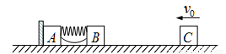
（1）B、C相撞前一瞬间B的速度大小；
（2）绳被拉断过程中，绳对A所做的功W．
25.（20分）在竖直平面内建立一平面直角坐标系xoy，x轴沿水平方向，如图甲所示．第二象限内有一水平向右的匀强电场，场强为E₁．坐标系的第一、四象限内有一正交的匀强电场和匀强交变磁场，电场方向竖直向上，场强E₂=$\frac{E_{1}}{2}$，匀强磁场方向垂直纸面．处在第三象限的某种发射装置（图中没有画出）竖直向上射出一个比荷$\frac{q}{m}$=10²C/kg的带正电的微粒（可视为质点），该微粒以v₀=4m/s的速度从-x上的A点进入第二象限，并以v₁=8m/s速度从+y上的C点沿水平方向进入第一象限．取微粒刚进入第一象限的时刻为0时刻，磁感应强度按图乙所示规律变化（以垂直纸面向外的磁场方向为正方向），g=10m/s²．试求：
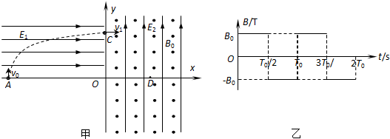

（1）带电微粒运动到C点的纵坐标值h及电场强度E₁；
（2）+x轴上有一点D，OD=OC，若带电微粒在通过C点后的运动过程中不再越过y轴，要使其恰能沿x轴正方向通过D点，求磁感应强度B₀及其磁场的变化周期T₀为多少？
（3）要使带电微粒通过C点后的运动过程中不再越过y轴，求交变磁场磁感应强度B₀和变化周期T₀的乘积B₀T₀应满足的关系？

26．（14分）某小组探究Na₂SO₃溶液和KIO₃溶液的反应。
实验I：向某浓度的KIO₃酸性溶液（过量）中加入Na₂SO₃溶液（含淀粉），一段时间（t秒）后，溶液突然变蓝。
（1）实验I中溶液变蓝的原因（用离子方程式表示） 。
（2）针对t秒前溶液未变蓝，小组做出如下假设：
i．t秒前未生成I₂，是由于反应的活化能 （填“大”或“小”），反应速率慢导致的。
ii．t秒前生成了I₂，但由于存在Na₂SO₃， （用离子方程式表示），I₂被消耗。
（3）下述实验证实了假设ii合理。
实验II：向实验I的蓝色溶液中加入_______，蓝色迅速消失，后再次变蓝。
（4）进一步研究Na₂SO₃溶液和KIO₃溶液反应的过程，装置如下。
实验III：K闭合后，电流表的指针偏转情况记录如下表：
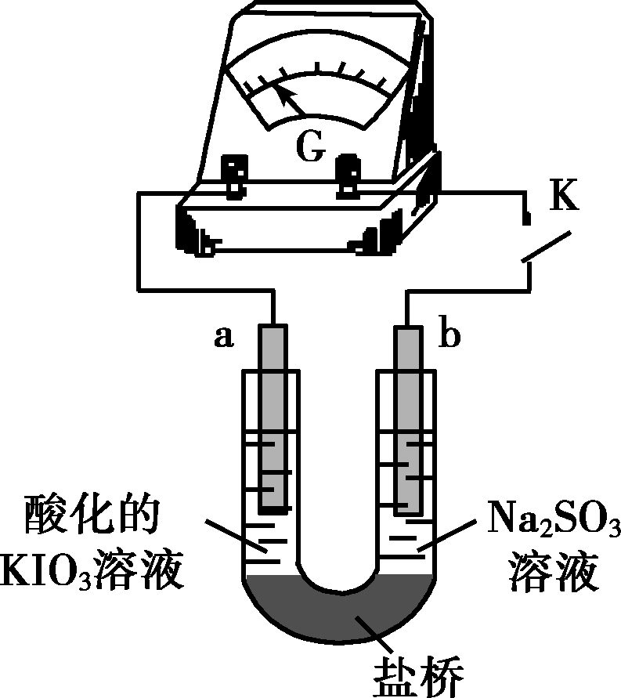
表盘 | 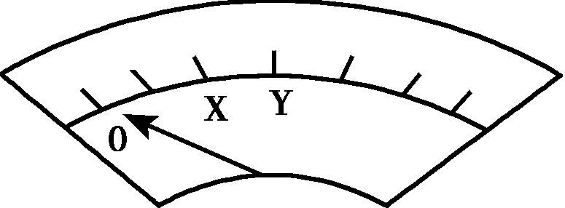
时间/min | 0～t₁ | t₂～t₃ | t₄
偏转  位置 | 右偏  至Y | 指针回到“0”处，又返至“X”处；如此周期性往复多次… | 指针  归零

① K闭合后，取b极区溶液加入盐酸酸化的BaCl₂溶液，现象是 。
② 0～t₁时，从a极区取溶液于试管中，滴加淀粉溶液，溶液变蓝；直接向a极区滴加淀粉溶液，溶液未变蓝。判断IO₃⁻在a极放电的产物是 。
③ 结合离子方程式解释t₂～t₃时指针回到“0”处的原因： 。
（5）综合实验I、II、III，下列说法正确的是 。
A．对比实验I、II，t秒后溶液变蓝，I中SO₃²⁻被完全氧化
B．对比实验I、III，t秒前IO₃⁻ 未发生反应
C．实验III中指针返回X处的原因，可能是I₂氧化SO₃²⁻
27．（14分）硼氢化钠(NaBH₄)是有机合成中常用的还原剂。一种制备硼氢化钠工艺如下（部分条件和产物省略）：
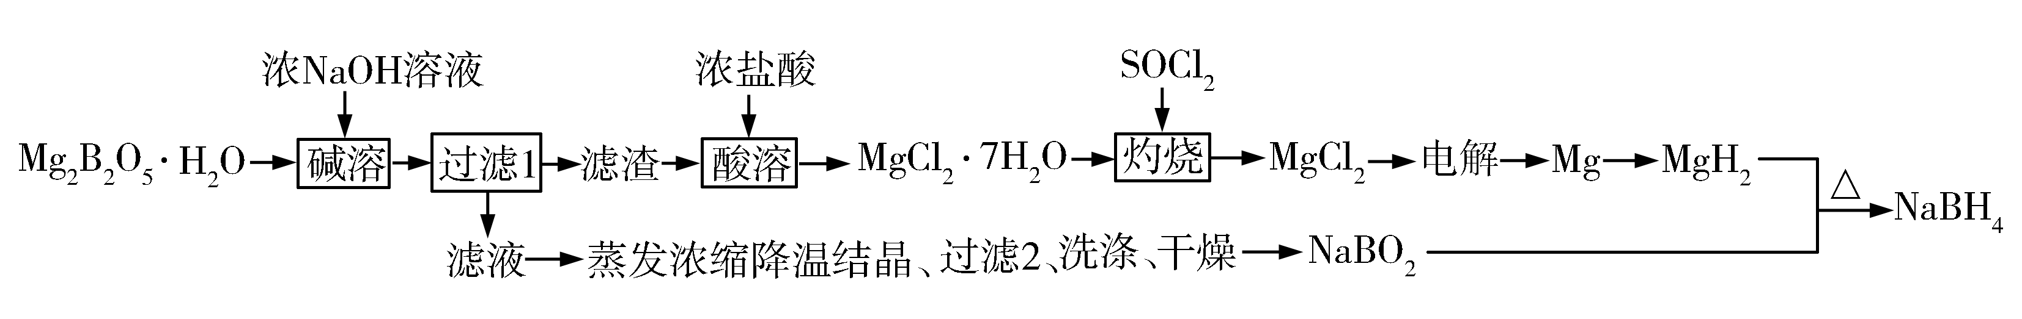
已知：MgH₂、NaBH₄遇水蒸气剧烈反应并放出H₂。
回答下列问题：
（1）Mg₂B₂O₅•H₂O中B的化合价为_______________。MgH₂和NaBO₂必须在干燥条件下合成硼氢化钠，其原因是_____________________________________________。
（2）难溶的Mg₂B₂O₅与浓氢氧化钠溶液反应的离子方程式为______________________________。
（3）SOCl₂溶于水能产生两种气体，其中一种气体能使品红溶液褪色，则灼烧时加入SOCl₂的目的是______________________________。
（4）已知镁—H₂O₂酸性燃料电池反应为Mg+H₂O₂+H₂SO₄MgSO₄+2H₂O。常温下，电解质溶液为200 mL 0.1 mol·L⁻¹硫酸溶液。
①写出正极的电极反应式：______________________________。
②若电路中有0.038 mol电子转移时，则溶液pH约为_____（忽略体积变化，不考虑H₂O₂电离）。
（5）“有效氢”是衡量含氢还原剂的还原能力指标，定义为1 g含氢还原剂的还原能力与多少克H₂相当。NaBH₄的“有效氢”等于_________________（结果保留2位小数）。
（6）工业上，可以利用NaBO₂、HCHO和生石灰在加热下生成NaBH₄和难溶的盐，写出化学方程式__________________________________。
28．（15 分）氧化亚氮（N₂O）是一种强温室气体，且易转换成颗粒污染物。研究氧化亚氮分解对环境保护有重要意义。
(1)污水生物脱氮过程中，在异养微生物催化下，硝酸铵可分解为 N₂O和另一种产物，该反应的化学方程式为 。
(2)已知反应 2N₂O(g)=2N₂(g) + O₂(g)的ΔH= –163 kJ·mol-1，1molN₂(g)、1molO₂(g)分子中化学键断裂时分别需要吸收 945 kJ、498 kJ 的能量，则 1molN₂O(g)分子中化学键断裂时需要吸收的能量为 kJ。
(3)在一定温度下的恒容容器中，反应 2N₂O(g)=2N₂(g) + O₂(g)的部分实验数据如下：
反应时间/min | 0 | 10 | 20 | 30 | 40 | 50 | 60 | 70 | 80 | 90 | 100
c(N₂O) /mol·L-1 | 0.100 | 0.090 | 0.080 | 0.070 | 0.060 | 0.050 | 0.040 | 0.030 | 0.020 | 0.010 | 0.000
①在 0～20min 时段，反应速率 v(N₂O)为 。
②若N₂O 起始浓度 c₀为 0.150 mol·L -1，则反应至 30min 时 N₂O的转化率 α = 。比较不同起始浓度时 N₂O的分解速率：v(c₀=0.150 mol·L－1) v(c₀=0.100 mol·L－1)
（填“>、=或<”）
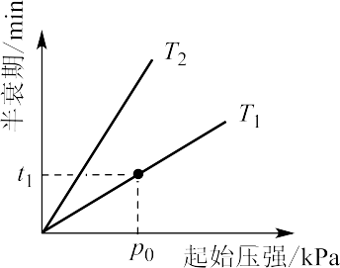
③不同温度（T）下，N₂O分解半衰期随起始压强的变化关系如图所示（图中半衰期指任一浓度N₂O消耗一半时所需的相应时间），则 T₁____T₂（填“>、=或<”）。当温度为 T₁、起始压强为 p₀，反应至 t₁ min时，体系压强 p = （用 p₀ 表示）。
(4)碘蒸气存在能大幅度提高N₂O的分解速率，反应历程为：
第一步 I2(g) 2I(g) （快反应）
第二步 I(g)+N2O(g)→N2(g)+IO(g) （慢反应）
第三步 IO(g)+N2O(g)→N2(g)+O2(g)+I(g)（快反应）
实验表明，含碘时 N₂O分解速率方程 v=kc (N₂O)·[ c(I₂)]0.5（k为速率常数）下列表述正确的是 （填标号)。
A．N₂O分解反应中，k（含碘）> k（无碘）
B．第一步对总反应速率起决定作用
C．第二步活化能比第三步大
D．I₂浓度与N₂O分解速率无关
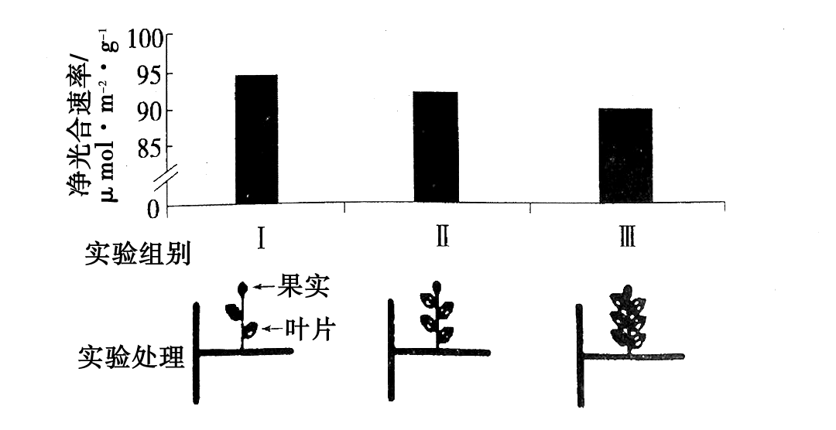
29.（9分）油茶叶片光合作用合成的有机物，运输至油茶果实部位积累，叶片是“源”，果实是“库”。为研究库源比（果实与叶片数目比）和叶片光合作用强度的关系，对油茶植株进行了处理，其结果如下图所示，其他环境条件相同且适宜。回答下列问题：

（1）该实验的自变量是 ，该实验结果表明 。
（2）如果摘除果实，则叶片的净光合速率将会减小，原因是 。
（3）茶树的Rubicon酶具有“两面性”。在CO₂浓度较高时，该酶催化C₅与CO₂反应，该过程称为 ，该反应发生的场所在 ；在O₂浓度较高时，该酶则催化C₅与O₂反应。 Rubicon酶的“两面性”可能因为在不同环境中酶的 发生变化导致其功能变化。
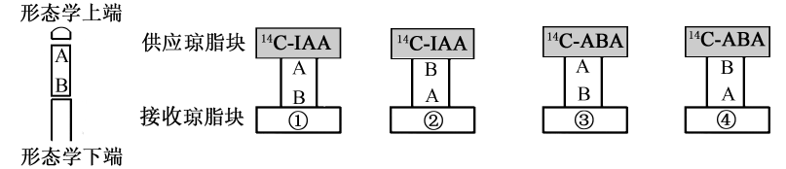
30.（10分） 为研究吲哚乙酸（IAA）与脱落酸（ABA）的运输特点，用放射性同位素¹⁴C标记IAA和ABA开展如下图所示的实验。请回答下列问题 ：

（1）生长素的主要合成部位是： ；其生理作用表现为两重性：既能促进生长，也能抑制生长；既能促进发芽，也能抑制发芽； 。
（2）若图中AB为茎尖切段，琼脂块①和②中出现较强放射性的是___ （填序号）；琼脂块③和④中均出现了较强放射性，说明ABA在茎尖的运输____ （填“是”或“不是”）极性运输。若先用某种抑制剂（不破坏IAA、不影响细胞呼吸）处理茎尖切段，再重复上述实验，结果琼脂块①和②中放射性强度相近，该抑制剂的作用机理可能是______________ 。
（3）若图中AB为成熟茎切段，琼脂块①、②、③和④均出现较强放射性，说明IAA在成熟茎切段中的运输____ （填“是”或“不是”）极性运输。
（4）综合以上描述，极性运输是指：
（5）适宜的激素水平是植物正常生长的保证。黄豆芽伸长胚轴的提取液，加入IAA溶液中可显著降解IAA，研究已证实光也有降解IAA的作用。这两条IAA降解途径，对于种子破土出芽后的健壮生长 （填“有利”、“不利”或“无影响”）
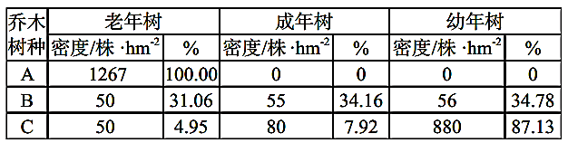
31. （10分）某小组为了研究某混交林的群落结构，选择了若干样地进行调查。其中A、B、C三种乔木的调查结果如表。

回答下列问题：
（1）年龄结构是指： 。大致分为 等三种类型
（2）该小组采用的种群密度调查方法是样方法，取样时要做到随机取样，其目的是 。若要调查群落中松鼠种群的密度，则应采用标志重捕法，理由是 。
（3）随着时间的推移，如果该群落被另一个群落代替，则发生代替的可能原因是 （答出两点即可）。
32.（10分）鸟的性别决定方式是ZW型，某种鸟的羽色有红色、粉色和白色，由两对独立遗传的等位基因A、a和B、b控制，其中A、a基因位于Z染色体上，B基因决定红色素的合成，且B基因对b基因为完全显性，a基因纯合会淡化色素。请回答下列问题：
（1）该种鸟表现为白羽时的基因型有______种。
（2）若让纯合红羽雌鸟与纯合白羽雄鸟作本进行杂交，所得F1中有红羽鸟和粉羽鸟出现，让F1相互交配，所得F2中粉羽鸟占___________。
（3）若让两只红羽鸟相互交配，所得F1中只有红羽鸟和粉羽鸟，则雌性亲本的基因型可能是_________ _。请设计一代杂交实验进一步探究该雌性亲本的基因型。
实验思路： ______ _ 。
现象及结论：________________________ 。
（二）选考题：共45分，请考生从给出的2道物理题，2道化学题、2道生物题中每科任选一题做答，并用2B铅笔在答题卡上把所选题目的题号涂黑，注意所做题目的题号必须与所涂题目的题号一致，在答题卡选答区域规定位置答题，如果多做，则每学科按所做的第一题计分。
33．【物理选修3-3】（15分）
（1）（5分）下列说法正确的是____________。
A．气体很容易充满整个容器，这是分子间存在斥力的宏观表现
B．若两个分子间的势能增大，则一定是克服分子间的相互作用力做功
C．两个物体的内能相同，则它们的温度一定相同
D．摩尔质量为M（kg/mol）、密度为ρ（kg/m³）的1m³铜所含原子数为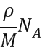(N_{A}为阿伏伽德罗常数)
E．由于液体表面层分子间距离大于液体内部分子间的距离，液体表面层分子间表现为引力，所以液体表面具有收缩的趋势
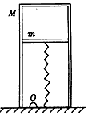
（2）（10分）如图所示，一气缸竖直放在水平地面上，缸体质量M=10kg，活塞质量m=4kg，活塞横截面积S=2×10⁻³m²，活塞上面封闭了一定质量的理想气体，活塞下面与劲度系数k=2×10³N/m的竖直轻弹簧相连，气缸底部有气孔O与外界相通，大气压强p₀=1.0×10⁵Pa．当气缸内气体温度为127℃时，弹簧为自然长度，此时活塞距离气缸顶部的高度为L₁=20cm．g取10m/s²，缸体始终竖直，活塞不漏气且与缸壁无摩擦．
①当活塞距离气缸顶部的高度为L₂=24cm时，缸内气体温度为多少？
②缸内气体温度上升到T₀以上，气体将做等压膨胀，则T₀为多少？
34．【物理选修3-4】（15分）
（1）（5分）如图所示，a、b、c、d…为传播简谐横波的介质中一系列等间隔的质点，相邻两质点间的距离均为0.1m．若某时刻向右传播的波到达a质点，a开始时先向上运动，经过0.2s d质点第一次达到最大位移，此时a正好在平衡位置（已知质点振幅为2cm，ad沿传播方向上的距离小于一个波长）．则该简谐横波在介质中的波速可能值为 m/s，此时质点j的位移可能为 cm．
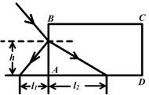
（2）（10分）如图，矩形ABCD为一水平放置的玻璃砖的截面，在截面所在平面有一细束激光照射玻璃砖，入射点距底面的高度为h，反射光线和折射光线与底面所在平面的交点到AB的距离分别和，在截面所在平面内，改变激光束在AB面上入射点的高度与入射角的大小，当折射光线与底面的交点到AB的距离为时，光线恰好不能从底面射出，求此时入射点距离底面的高度H。

35．【选修3：物质结构与性质】(15分)
砷和镍均为重要的无机材料，在化工领域具有广泛的应用。
⑴基态As原子的核外电子的空间运动状态有______种。与砷同周期的主族元素的所有基态原子中，As的第一电离能排在正数第______位。
⑵As的一种氧化物的化学式为As₄O₆，请预测该氧化物一个分子中有 个σ键，该氧化物分子中As的杂化方式为______。
⑶Na₃AsO₃中所含阴离子的立体构型为_____，写出一种与其互为等电子体的分子的化学式_____。
⑷M可用于合成Ni²⁺的配体，其结构为：其所含键与π键数目之比为______。
⑸基态Ni原子的价电子的电子排布图为 。
⑹某砷镍合金的晶胞结构如下图所示，设阿伏加德罗常数的值为N_{A}，则该晶体的密度ρ为_____g·cm⁻³(填字母)。
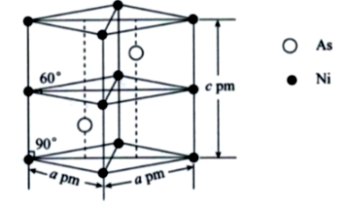

36．【化学——选修5：有机化学基础】(15分)
2-氨基-3-氯苯甲酸（I）是重要的医药中间体，其制备流程图如下：
请回答下列问题：
⑴H的结构简式为______。
⑵上述流程图中的九步转化中，属于取代反应的有 个。
⑶请书写反应⑤的离子方程式_________。
⑷该流程未采用甲苯直接硝化的方法制备C，而是经由①②③三步反应制取C，其目的是__________。
⑸上述流程中第⑥步反应的主要目的是____________。
⑹请思考满足下列条件的I的所有同分异构体的数目有_______种。
a．遇FeCl₃溶液显色 b．能发生银镜反应 c.含有-NH₂
⑺由上述流程可知，当甲苯的苯环上引入第二个取代基时，上甲基的_______________位（邻、间、对）；当苯甲酸的苯环上引入第二个取代基时，上羧基的__________位（邻、间、对）；当物质F的苯环上引入第三个取代基时，上羧基的_______________位（邻、间、对）。
37．【生物——选修1：生物技术实践】（15分）
《舌尖上的中国》一经播出受到广大观众的热捧，其中介绍的腐乳和泡菜是我国独特的传统发酵食品，几百年来深受老百姓的喜爱，腐乳是用豆腐发酵制成的，民间老法生产腐乳为自然发酵，现代腐乳生产多采用优良的毛霉菌种进行发酵，现代化生产流程如图。请回答下列问题：
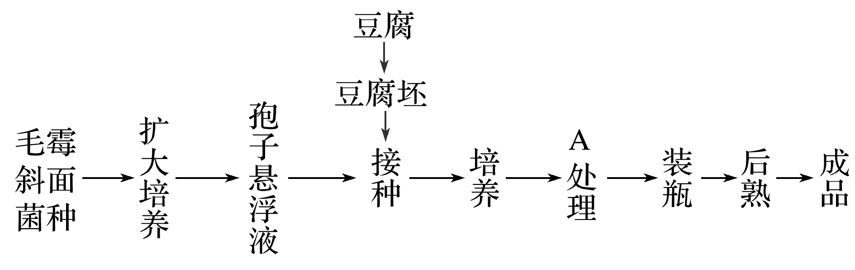

(1)民间制作腐乳时毛霉来自
(2)当豆腐上长出毛霉后，对豆腐要进行A处理，是指 。腐乳制作的后期要加入酒和多种香辛料配制的卤汤，其中酒的含量一般控制在12%左右，原因_____________ 。
(3)泡菜发酵过程中应定期测定亚硝酸盐的含量，原因是
(4)检测亚硝酸盐含量的方法是 。在盐酸酸化条件下，亚硝酸盐与对氨基苯磺酸发生 ，与 盐酸盐结合形成玫瑰红色染料。
(5)补充测定亚硝酸盐含量的步骤：1.配置溶液2.制备标准显色液3. 4.比色。
38.【生物——选修3：现代生物科技专题】（15分）
下图为某同学根据杂交瘤技术的方法，设计生产破伤风杆菌抗体的实验方案。请据图回答下列问题：
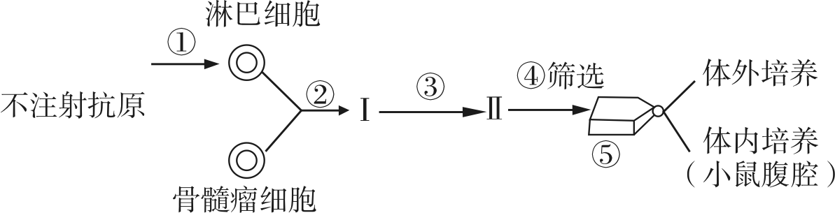

（1）该方案能达到预期效果吗？ ，原因是 。
（2）制备单克隆抗体的过程中用到的动物细胞工程的技术手段有 和 。
（3）制备单克隆抗体的免疫学基本原理是 。
（4）图中过程②中常用 作为诱导剂。如果能成功获得理想的杂交瘤细胞，该细胞的特点是 （答两点） 。
（5）破伤风杆菌的抗体最终可从 和小鼠腹水中提取。

唐山一中2019届高三冲刺卷（三）
理科综合答案
1 | 2 | 3 | 4 | 5 | 6 | 7 | 8 | 9 | 10 | 11
A | C | D | A | B | A | B | B | A | A | C
12 | 13 | 14 | 15 | 16 | 17 | 18 | 19 | 20 | 21
D | C | C | D | C | A | B | AD | BC | BCD
22、（5分）①$\frac{2d}{t^{2}}$；（1分）F₁不变，重复多次测量，求平均值；（1分）
②C; （1分）③BC; （2分）
23、（10分）
（1）电阻；（2分）
（2）如图；（2分）
（4）1.42—1.45均算对（2分）；14.2—14.5均算对（2分）；
（5）无影响（2分）
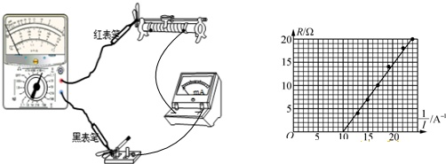

24.（12分）（1）B与C碰撞过程中，动量守恒，以B的初速度方向为正，根据动量守恒定律得：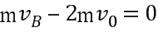（2分）
解得：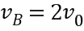（2分）
（2）弹簧恢复原长时，弹性势能全部转化为物块B的动能，则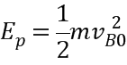（1分）
解得：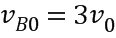（1分）
绳子拉断过程中，A、B系统动量守恒，以B的初速度方向为正，根据动量守恒定律得：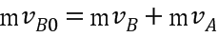（3分）
解得：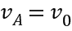（1分）
由动能定理可得，绳对A所做的功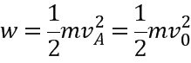（2分）
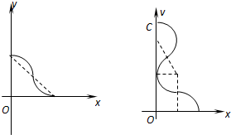
25、（20分）（1）将粒子在第二象限内的运动分解为水平方向和竖直方向，在竖直方向上做竖直上抛运动，在水平方向上做匀加速直线运动．
t=$\frac{v_{0}}{g}$=0.4s （1分）
OC高：h=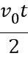＝0.8m， （1分）
a_{x}=$\frac{v_{1}}{t}$=2g （1分）
根据牛顿第二定律，有：
qE₁=ma_{x} （2分）
解得：E₁=0.2N/C （1分）
（2）qE₂=mg，所以带电的粒子在第一象限将做匀速圆周运动．（1分）
设粒子运动圆轨道半径为R，周期为T，则
qv₁B₀=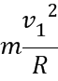 （2分）
可得：R=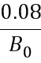
使粒子从C点运动到D点，则有： h=（2n）R=（2n） （1分）
得：B₀=0.2n（T）（n=1、2、3、……） （1分）
T=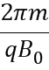 （2分）
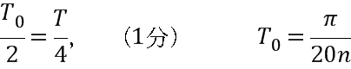 (s)(n=1、2、3、……) （1分）
- 当交变磁场周期取最大值而粒子不再越过y轴时可作如图运动情形：
由图可知前半周期内圆弧圆心角θ=$\frac{5π}{6}$
T₀≤$\frac{5}{6}T=\frac{5π}{\text{300}B}$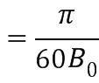
所以B₀T₀≤$\frac{π}{\text{60}}$(kg/C)．（5分）
26．（14分）
（1）IO₃⁻ + 5I⁻ + 6H⁺ = 3I₂ + 3H₂O（2分）
（2）i．大（1分）
ii．（2分）
（3）少量（2分）
（4）① 生成白色沉淀（1分） ② （2分）
③ 此时，a极区发生反应IO₃⁻ + 5I⁻ + 6H⁺ = 3I₂ + 3H₂O ，IO₃⁻ 不再与SO₃²⁻发生反应，外电路无电流通过（2分）
（5）A C （2分）
27．（14分）
（1）+3（1分）防止MgH₂、NaBH₄与水蒸气反应（1分）
（2）Mg₂B₂O₅+H₂O+2OH⁻==2Mg(OH)₂+2BO₂⁻（2分）
（3）提供HCl抑制MgCl2水解（2分）
（4）①H2O2+2e⁻+2H⁺==2H2O（2分）②2（2分）
（5）0.21（2分）
（6）NaBO2+2HCHO+2CaO==NaBH4+2CaCO3（2分）
28.（15分）
（1）NH₄NO₃=N₂O+2H₂O（2分）
（2）1112.5（2分）
（3）①1.0×10⁻³mol·L-1·min -1（2分）
②20.0% （2分）=（1分）
③> （2分）1.25p0（2分）
（4）AC（2分）
29.（9分，除标注外，每空1分）
（1）果实与叶片数目比（库源比）（2分） 库源比越大，叶片净光合速率越高(2分)
（2）摘除果实，叶片光合作用产生的有机物无法运到果实，有机物在叶片中积累，导致叶片光合作用速率下降，呼吸作用速率不变，从而净光合速率降低。（2分，要求从光合和呼吸两个角度去答题）
（3）CO₂的固定 叶绿体基质 空间结构（结构）
30.（10分，除标注外，每空1分）
（1）幼嫩的芽、叶和发育中的种子 既能防止落花落果，也能疏花疏果
（2）① 不是 抑制剂与运输IAA的载体结合 （3）不是
（4）极性运输：只能从形态学上端运输到形态学下端，而不能反过来运输，也就是只能单方向地运输（2分）（5）有利（2分）
31.（每空2分）
（1）年龄结构：一个种群中各年龄期的个体数目的比例 增长型、稳定型、衰退型
（2）排除主观因素影响保证调查结论可靠 松鼠活动能力强，活动范围大
（3）后一个群落中的物种竞争能力强；前一个群落为后一个群落的产生提供良好的环境
32.
33．（1）BDE
（2）解：（1）在气体温度为127℃时，对活塞根据平衡条件有P₀S=mg+P₁S （1分）
在气缸内气体长度L₂=24 cm时，对活塞根据平衡条件有P₀S+k(L₂-L₁)=mg+p₂S（1分）
根据气体状态方程有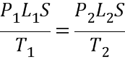 （2分）
代入解得T₂=720K （1分）
（2）当气体压强达到一定值时，气缸对地压力为零，此后再升高气体温度，气体压强不变，气体做等压变化。设气缸刚好对地没有压力时弹簧伸长量为△x，则k△x=(m+M)g （1分）
对气缸，根据平衡条件有p₃S=Mg+P₀S （1分）
根据气体状态方程有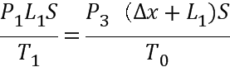 (2分)
各式联立解得T₀=1012.5 K （1分）
34、(1)3或2（4分），0（1分））
（2）设玻璃砖的折射率为n，入射角和反射角为，折射角为，由光的折射定律
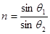（2分）
根据几何关系，有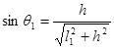， 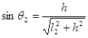
联立以上各式得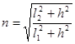 （3分）
根据题意，折射光线在某一点刚好无法从底面射出，此时发生全反射。设在底面发生全反射时的入射角为，有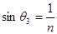 （2分）
由几何关系得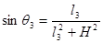 （1分）联立可得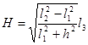 （2分）

35. （前三个空，每空1分，后六个空，每空2分。）
⑴18，2 ⑵12，sp³⑶三角锥型，PCl₃或PF₃等⑷7:1⑸
⑹I
36. （前六个空，每空2分，后三个空，每空1分。）
⑴
⑵7 ⑶
⑷避免苯环上甲基对位的氢原子被硝基取代；⑸保护氨基⑹30⑺邻、对；间；间。
37.（除标注外，每空2分）
(1)空气中的毛霉孢子（1分）
（2）加盐腌制 酒精浓度过高则腐乳的成熟时间会延长；酒精浓度过低，不足以抑制微生物的生长，可能导致豆腐腐败。
（3）发酵的不同时期亚硝酸盐含量会发生变化，及时测定是为了把握取食泡菜的最佳时机
（4）比色法 重氮化反应 N-1-萘基乙二胺
（5）制备样品处理液
38. （除标注外，每空2分）
（1） 不能（1分） 没有将抗原注入小鼠体内，无法获得产生单一抗体的B淋巴细胞
（2）动物细胞培养 动物细胞融合
（3）每一个B淋巴细胞只分泌一种特异性抗体
（4） 灭活的病毒 既能产生专一抗体，又能迅速大量繁殖（其他合理两点即可）
（5） 细胞培养液

